Dicembre 2019
L’ENERGIA si gestisce in un palmo di mano
Gewiss presenta una nuova serie di dispositivi KNX per la gestione dell’energia, che aiutano a tenere sotto controllo i consumi domestici anche da remoto, grazie alla Smart Gateway App.
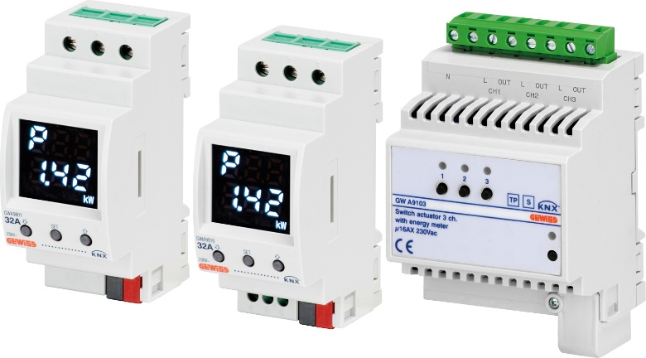
Quello della gestione dell’energia e dello Smart Metering è uno dei temi chiave su cui ruota lo sviluppo di nuove tecnologie per la casa intelligente. Gli obbiettivi delle aziende produttrici, nel progettare nuove soluzioni, sono due: da una parte agevolare le operazioni di monitoraggio dei consumi da parte dell’utente e dall’altra incrementare l’efficentamento energetico domestico in termini ecologici ed economici.
Con questa premessa, GEWISS lancia una nuova gamma di prodotti KNX per la gestione intelligente dell’energia in ambito domestico, che comprende un Contatore di energia KNX, il P-Comfort KNX e un Attuatore KNX 3 canali.
Il Contatore di energia KNX è un dispositivo che misura direttamente il consumo di energia elettrica. Le grandezze elettriche sono consultabili sul display integrato e vengono inviate sul bus KNX per poter essere visualizzate su un dispositivo mobile tramite la App Smart Gateway. Le misurazioni effettuate possono essere utilizzate dall’utente per attivare logiche di controllo, carichi e gestione di energia.
L’attuatore KNX 3 canali si utilizza per l’attivazione di carichi tramite contatti di uscita ed è in grado di rilevare la misura dell’energia consumata di ogni singolo canale. Anche in questo caso le grandezze calcolate possono essere visualizzate dall’utente su smartphone o tablet tramite la App Smart Gateway, dopo essere state inviate dal dispositivo sul bus KNX. L’attuatore può essere utilizzato per un semplice controllo carichi in locale o abbinato a un sistema di gestione energetica avanzato.
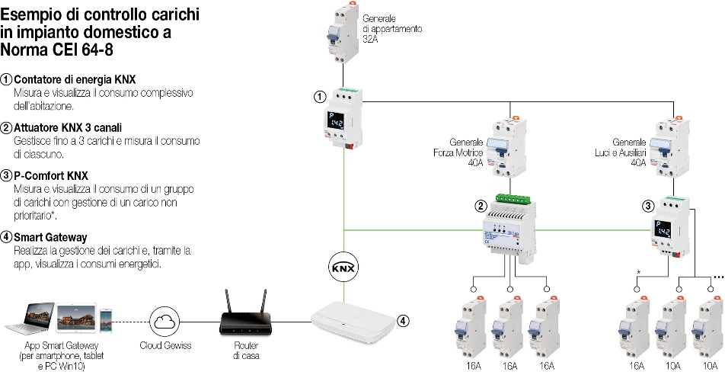
Il P-Comfort KNX, infine, è un dispositivo che, oltre a misurare il consumo di energia elettrica, permette di effettuare la gestione dei carichi associati grazie alle logiche di controllo integrate, prevenendo lo sgancio del contatore elettrico per superamento della potenza contrattuale.
I tre dispositivi possono essere collegati all’impianto domestico per realizzare un sistema completo di controllo carichi a Norma CEI 64-8, come da esempio seguente.

